Оглавление
Оглавление 1
Список сокращений 2
Введение 3
Сканеры штрих-кодов 4
Начало работы 6
Знакомство с принципами и функционалом 6
Справочники 6
Сканирование квитанций 9
Тестовая загрузка платежей 9
Выгрузка в банковскую систему 10
Выгрузка документов для ПУ 13
Интеграция с банковской системой 15
Настройка раскладок 15

Список сокращений
ПО – программное обеспечение
БД – база данных
Сервер – выделенный сервер или просто компьютер одного из пользователей, на котором программа установлена полностью – вместе с БД
ДШК – двухмерный штрих-код
ПУ – поставщик услуг – организация, формирующая квитанции с ДШК; таких организаций может быть несколько, и их квитанции различаются. Также может отличаться набор тегов платежа, содержащихся в ДШК разных ПУ
БС – банковская (автоматизированная) система

Введение
ПО «Биллинг 2D» предназначено для банков и позволяет организовать приём и обработку коммунальных платежей с двухмерным штрих-кодом (ДШК).

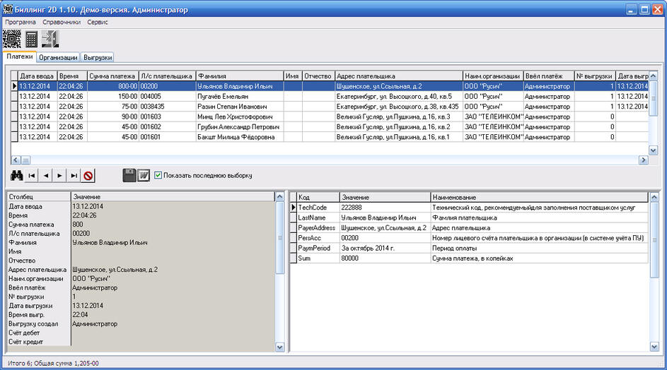
Рис. 1.1

Предварительные пояснения по применению ДШК приведены здесь: http://www.sbqr.ru/.
Полное описание стандарта: https://www.sberbank.ru/common/img/uploaded/files/shtrih-kod-standart.pdf.
Сильной стороной данного стандарта является возможность закодировать самые разные показатели (теги) платежа в штрих-коде.
Это же является и одной из сложностей: ПО должно уметь сохранить в своей БД очень разные документы, с различным набором тегов. Также должна быть возможность выгружать принятые платежи во внешние файлы различных форматов, с разным набором полей и тегов – в соответствии с потребностями каждого ПУ.
«Биллинг 2D» позволяет операционным работникам банка принимать и быстро и безошибочно обрабатывать квитанции с ДШК, а также выполняет все требования, заявленные выше.
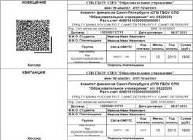
Рис. 2

При работе ПО «Биллинг 2D» используются сканеры для считывания штрих-кодов. Информация о сканерах приведена в следующем разделе.

Сканеры штрих-кодов
Для организации рабочего места подойдут любые сканеры штрих-кодов, в спецификации которых декларируется поддержка двухмерных кодировок - Aztec, Data Matrix, QR Code: «Gryphon Datalogic 4400», «VMC BurstScan II», «HHP 4600 2D»…

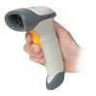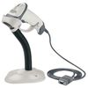
Чаще всего используются ручные сканеры «пистолетного» типа; некоторые модели оснащаются крепежом (штатив, струбцина для крепления к краю стола), что позволяет освободить руки для работы контролёра. Сканеры покупаются отдельно.
По способу подключения к компьютеру сканеры подразделяются на три типа:
- Включаемые в разъём клавиатуры;
- Включаемые в COM-порт;
- Включаемые в порт USB.
Последний вариант в итоге сводится к эмуляции одного из первых двух режимов: будет имитироваться работа сканера либо через буфер клавиатуры, либо через COM-порт.
Для функционирования «Биллинг 2D» подходят последние два варианта.

Если в вашем компьютере присутствует физический COM-порт, имеет смысл приобрести сканеры с разъёмом, включаемым в такой порт.

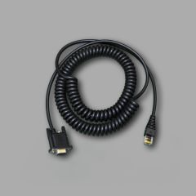

В комплекте с USB-сканером идёт драйвер, после установки которого в системе будет создан виртуальный COM-порт. Необходимо в «Диспетчере задач» посмотреть параметры этого порта - см. рис. 2.1 - и выставить такие же значения в режиме «Программа/Настройки программы» на закладке «Сканер штрих-кодов» - см. рис. 2.2.
После этого необходимо перезапустить программу «Биллинг 2D».

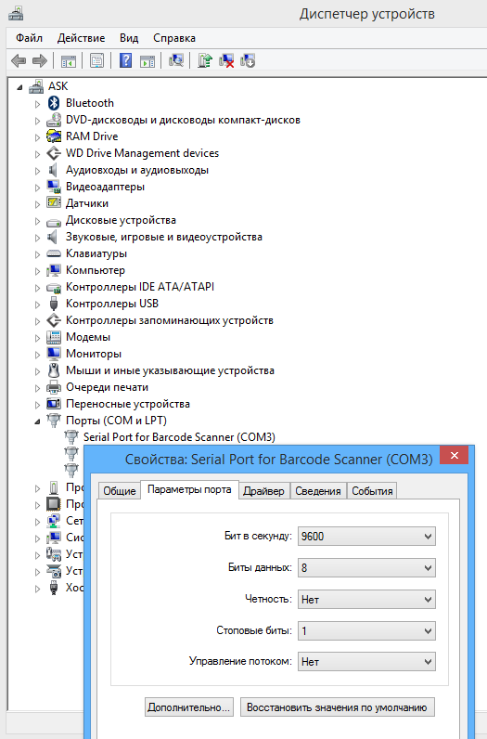
рис. 2.1

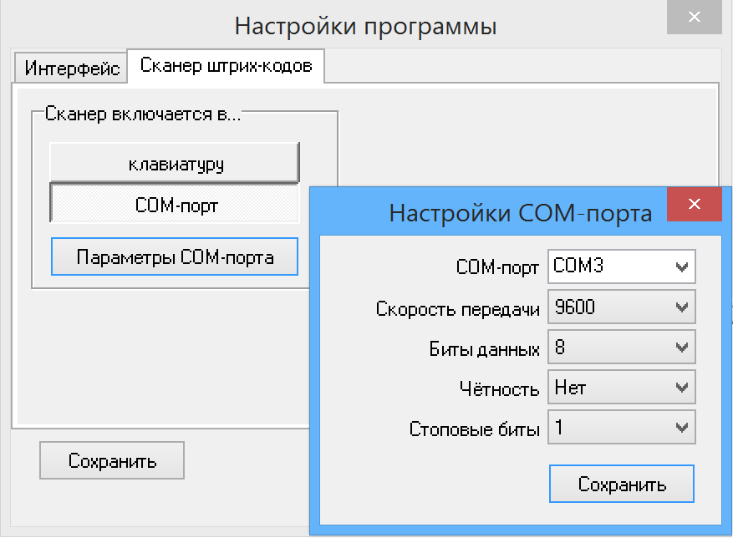
Рис. 2.2

Начало работы
Установка и настройка программы описаны в документе «Руководство администратора».
Для начала знакомства с программой при регистрации следует указать пользователя «Администратор», т.к. он обладает полным набором прав, что позволит ознакомиться со всем набором функций ПО «Биллинг 2D».
Начальный пароль пользователя пустой.
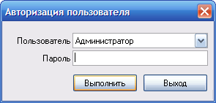
Рис. 3.1

Знакомство с принципами и функционалом

Справочники
Для обеспечения функционирования программы существует категория справочной информации. Рассмотрим пункт меню «Справочники».
Администрирование пользователей позволяет добавлять/редактировать пользователей программы, а также задать их права доступа к функциям программы.

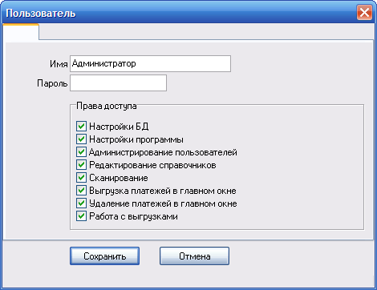
Рис. 4.1

В «Справочнике типов» заведены все виды тегов (полей), которые могут встретиться в штрих-коде – см. рис. 4.2, согласно стандарта.
Теоретически, этот справочник открыт для редактирования, но делать это следует, понимая, что изменения этой категории справочной информации регламентируются стандартом.
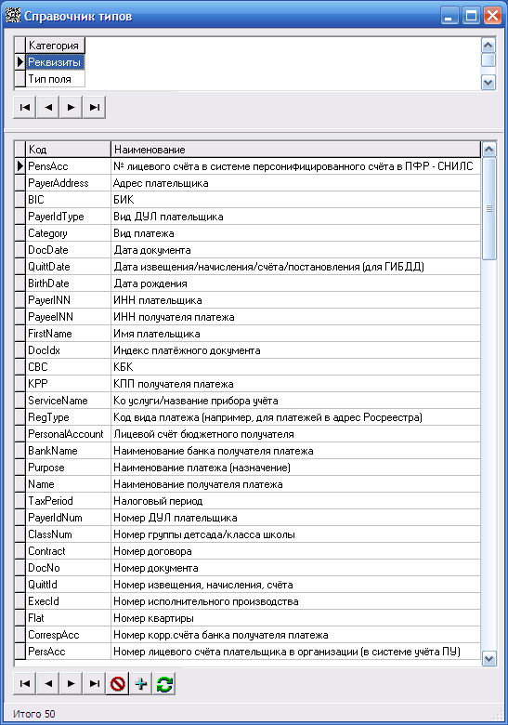
Рис. 4.2

Третья категория справочной информации – «Организации» - см. рис. 4.3. Этот справочник заполняется автоматически: при считывании штрих-кодов с квитанций информация об организации – составителе квитанции попадает в базу данных без всяких усилий со стороны оператора.
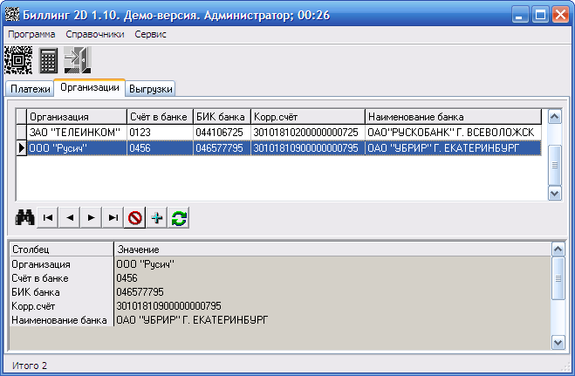
Рис. 4.3

Итак, справочная информация – это основа, базис. Каждый введённый (отсканированный) платёж привязывается к записям из справочников.

Сканирование квитанций
Если используется сканер, включенный в разъём клавиатуры, то на панели присутствует кнопка со стилизованным изображением ДШК (под пунктом меню «Программа»).
При нажатии на неё открывается окно (см. рис. 5.1); при срабатывании сканера информация, принятая с него, появится в строке ввода, после чего будет разобрана по тегам; в нижней табличке будут показаны все теги документа.
При этом каждый считанный документ будет добавлен в базу данных и отображён в главном окне программы на закладке «Платежи».

Если использовать сканер, включаемый в COM-порт, то сканирование осуществляется прозрачно, прямо в «главном окне» приложения.
Квитанции для тестового сканирования можно скачать здесь: http://billing2d.asksoft.net/Doc/scan.pdf

Тестовая загрузка платежей
Если вы пока не приобрели сканер штрих-кодов, но требуется проверить функциональность программы, к вашим услугам закладка «Тестовая загрузка» - см. рис. 6.1.
Здесь есть возможность загрузить несколько платежей (квитанций) из внешнего файла. Каждая строка этого файла сформирована в соответствии со стандартом.
В составе дистрибутива программы такой файл поставляется; вы можете редактировать и дополнять его.
При нажатии на кнопку «Выполнить» все платежи из этого файла будут загружены в базу данных и в дальнейшем будут обрабатываться стандартным образом.
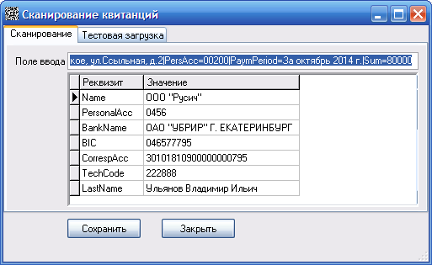
Рис. 5.1

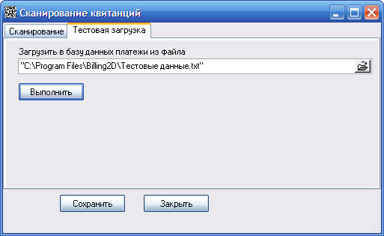
Рис. 6.1

Выгрузка в банковскую систему
В главном окне программы на закладке «Платежи» можно сформировать любую выборку документов по условиям, которые указываются при нажатии на кнопку «» см. рис. 7.1.
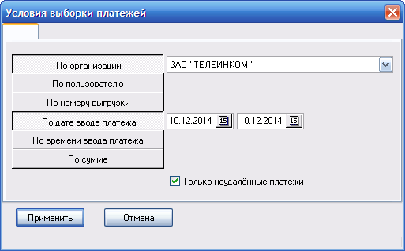
Рис. 7.1

Сформированную выборку можно распечатать, сформировав реестр (кнопка «»).
Также все документы из этого списка можно выгрузить во внешний файл (кнопка «»).
Выгрузка возможна в файлы трёх форматов: DBF, MS Excel и текстовый («позиционный» или с разделителями).
Различных шаблонов выгрузки может быть множество; Формат, имя файла и место его выгрузки (папка или FTP-сервер) могут быть заданы на закладке «Параметры» шаблона выгрузки – см. рис. 7.2.
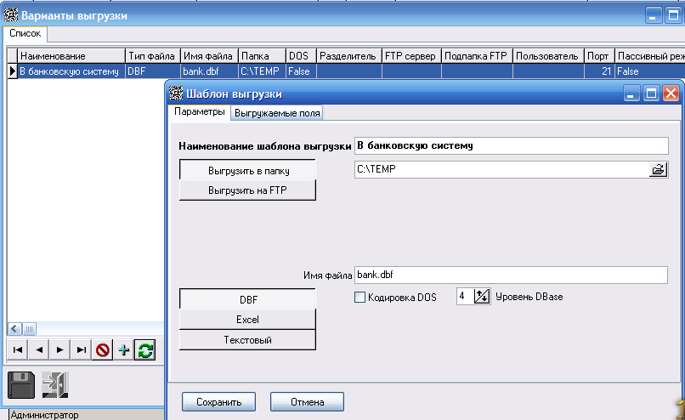
Рис. 7.2
Поля документа, которые могут попасть в выгрузку, указываются на закладке «Выгружаемые поля» - см. рис. 7.3.

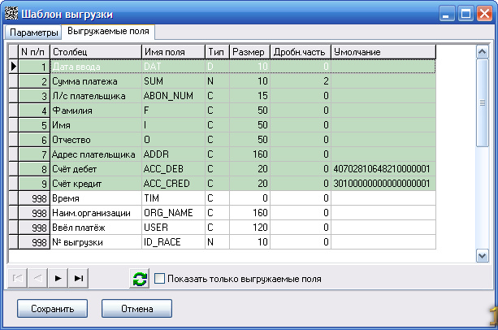
Рис. 7.3

Собственно, для банковской системы требуется совсем немного информации о платежах: дата приёма документа, сумма, счёт-дебет, счёт-кредит.
Создать файл (DBF, TXT), содержащий такие поля, вполне возможно. В выгрузку могут попасть любые из полей, которые представлены столбцами в списке; собственно, именно эти столбцы и представлены для выбора на рис. 7.3.
В этом режиме, чтобы отметить к выгрузке какое-либо поле, необходимо дважды щёлкнуть на нём мышкой; после этого задать имя поля и его размерность (для DBF).
Счета балансового учёта указываются, как поля, имеющие «значение по умолчанию» - см. рис. 7.4.

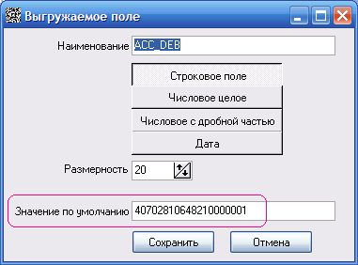
Рис. 7.4

Выгрузка документов для ПУ
Принятые платежи периодически требуется передавать организациям – поставщикам услуг. Для выполнения этой функции предназначена закладка «Выгрузки» - см. рис. 8.1.
Выгрузки можно осуществлять в несколько «рейсов» (несколько раз) в течение дня в адрес каждой организации – ПУ – по необходимости.
При нажатии на кнопку «» появится окно, в котором требуется указать организацию, в адрес которой формируется выгрузка, и период времени: в выгрузку попадут документы, введённые (отсканированные) в течение этого периода. Документы, попавшие в предыдущую выгрузку ранее, в новую не попадут.
Ранее сформированную выгрузку (при наличии соответствующих прав) пользователь может удалить кнопкой «». При удалении выгрузки сами платежи удалены не будут; просто будет очищен признак их «выгруженности».
После удаления выгрузки «освободившиеся» платежи попадут в следующую выгрузку в адрес этой организации.

На этой закладке список платежей, попавших в выгрузку, сформирован по несколько иному принципу. Здесь будут перечислены все ТЕГИ документа; в нижней правой таблице они показаны для удобства восприятия.
Соответственно, можно более тонко подойти к формированию файла выгрузки; режим тот же – кнопка «» в нижней части левого нижнего списка.
Но теперь, при указании, какие поля должны войти в выгрузку, есть возможность перечислить любые теги документы – см. рис. 8.2.

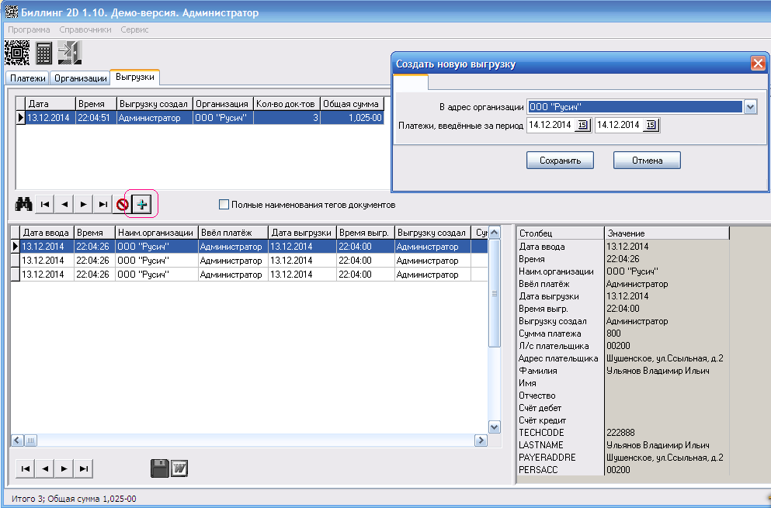
Рис. 8.1

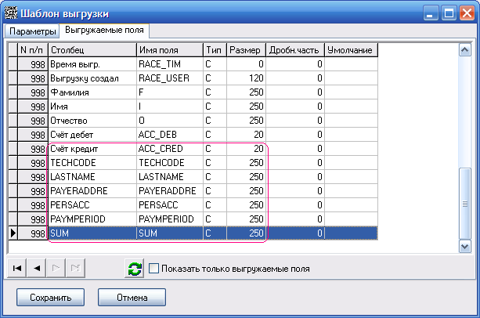
Рис. 8.2

Интеграция с банковской системой
Биллинг 2D позволяет любой банковской системе (БС) работать с двухмерными штрих-кодами (ДШК) без её – БС – доработки.
В любой биллинговой системе, с помощью которой принимаются коммунальные платежи, присутствует режим ручного ввода данных с квитанции: № лицевого счёта абонента, адрес абонента, ФИО абонента, сумма платежа, период оплаты и т.д.
Имея всю эту информацию в виде, уже подготовленном для машинного ввода в компьютер, крайне обидно упустить такую возможность просто из-за отсутствия нужного программного обеспечения. Тем самым заставив вводить всю информацию оператора.
Однако, выход есть. Совсем необязательно ждать новую версию БС.
Биллинг 2D может работать в режиме «драйвера», который при запуске сворачивается в трей (системный лоток) и выполняет следующие функции:
- принимает информацию из одного тракта (сканер штрих-кодов, включенный в COM-порт или USB-разъём);
- декодирует информацию и разбирает её по реквизитам;
- передаёт данные в другой тракт: буфер клавиатуры.

С помощью такого подхода можно интегрировать работу с ДШК в любую систему автоматизации. Ролик, демонстрирующий работу «Биллинг 2D», работающего в таком режиме, размещён здесь: http://youtu.be/73KtIafXKhE
Данный механизм осуществим благодаря имеющейся в «Биллинг 2D» возможности описания «раскладок».
То есть, требуется неким формализованным образом описать порядок расположения полей ввода в окне (принимающей информацию) банковской программы и методы перевода фокуса ввода (курсора) из текущего поля в следующее.
Когда такое описание создано, «Биллинг 2D» просто подставляет информацию, считанную и декодированную из штрих-кода, в поля ввода принимающей программы.

Дальнейшая работа выглядит просто: в поле ввода принимающей программы вводится текст указанного тега; затем происходит перенос фокуса ввода (курсора) в следующее поле ввода.
В него подставляется значение второго указанного тега, и так происходит, пока не закончится список тегов, указанных в раскладке.

Настройка раскладок
Этот механизм будет работать с любой принимающей программой; в данном разделе для иллюстрации показана настройка раскладки для программы «Бизнес Пак 7.6», пункт меню «Открыть/Справочник/Фирмы», пункт контекстного меню «Вставить» (имеется в виду добавление новой фирмы).
Настройка раскладки состоит из нескольких последовательных шагов.
- В списке платежей главного окна программы, встать на только что отсканированный (с коммунальной квитанции) документ и выполнить пункт контекстного меню «Пометить, как образец для создания раскладки» - см. рис. 9.1; шрифт помеченного документа станет красным.
- Запускаем «принимающую» программу и открываем в ней оконную форму, в которую должны вводиться данные с квитанции – см. рис. 9.2;
- В «Биллинг 2D» перейти на закладку «Раскладки» и нажать кнопку «» для добавления новой раскладки;
- Открывшееся окно разделено на три области – см. рис. 9.3. В левой части представлен справочник тегов, которые могут встретиться в двухмерном штрих-коде, согласно стандарта; жирным шрифтом отмечены теги, которые содержатся в выделенном нами ранее документе (см. п. 1);
- Из левой в среднюю область нужно перенести теги, которые предполагается (после считывания штрих-кода) вставлять в поля ввода принимающей программы.
- При этом в правой части автоматически формируется описание комбинации управляющих клавиш, которые надо нажать для переноса фокуса в следующее поле ввода; по умолчанию это – одно нажатие клавиши «Tab» с паузой перед нажатием 50 мсек.
- Набор и параметры управляющих клавиш можно изменить; например, как видно из рисунка 9.3, для перехода с поля «Название» в поле «Адрес» потребуется запрограммировать 5 нажатий клавиши «Tab» с интервалом времени между нажатиями по 100 мсек.
- Из левой в среднюю области необходимо перенести все теги документа, которые предполагается передать в принимающую программу, при необходимости корректируя управляющие последовательности кнопок.

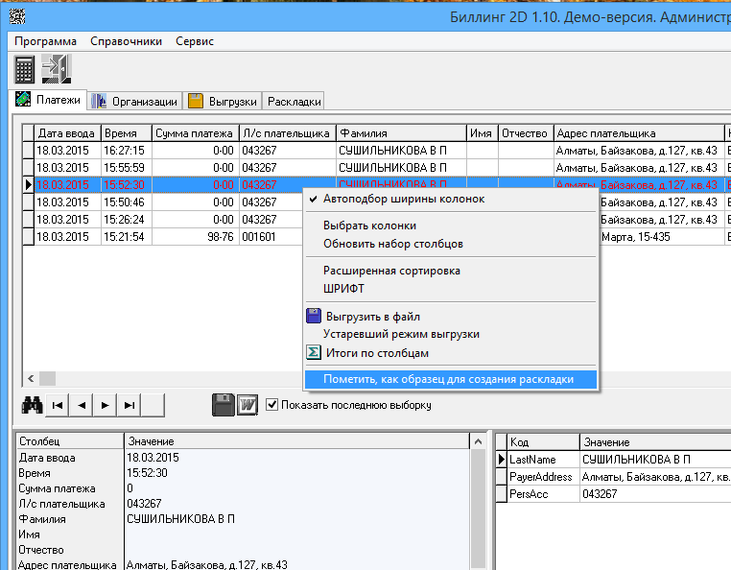
рис. 9.1

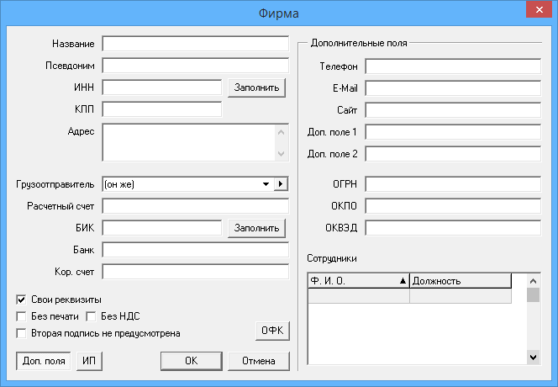
рис. 9.2

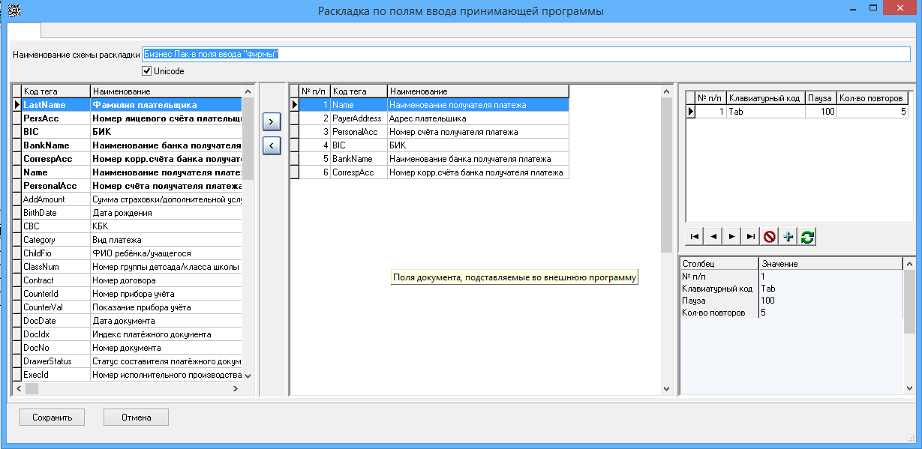
рис. 9.3

